LAPORAN TUGAS

PEMROGRAMAN BERORIENTASI OBJEK

Dosen : Dias Ayu Budi Utami, M.Kom.



Disusun oleh:

Tabah Prasetiyo (18.12.0142)

PROGRAM STUDI SISTEM INFORMASI

UNIVERSITAS AMIKOM PURWOKERTO

2018/2019

* Membuat project name

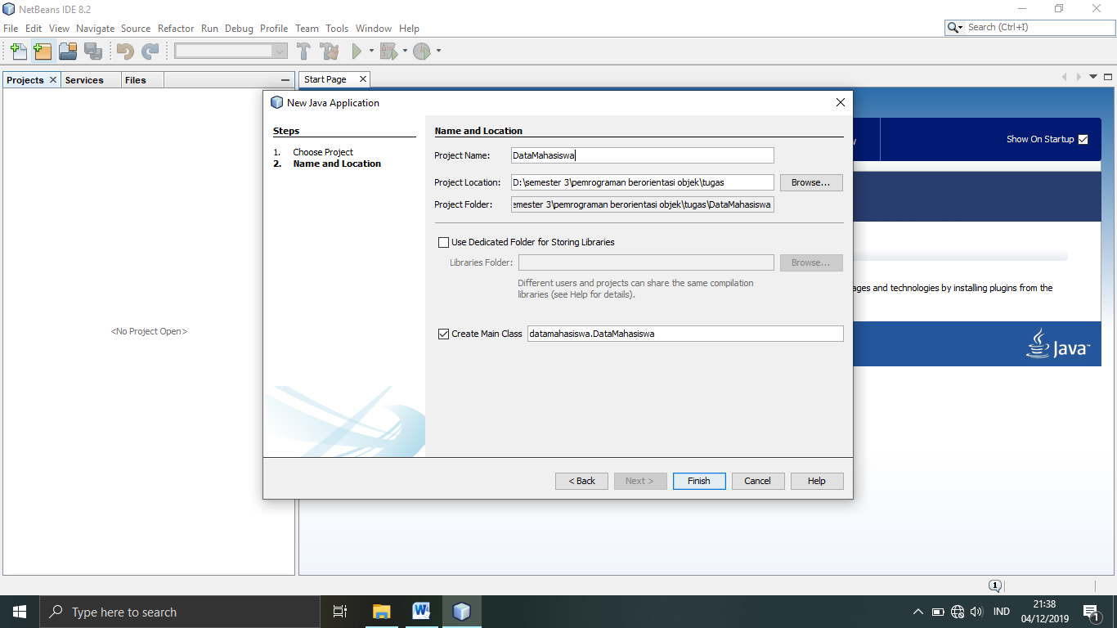

* Pilih Jframe Form

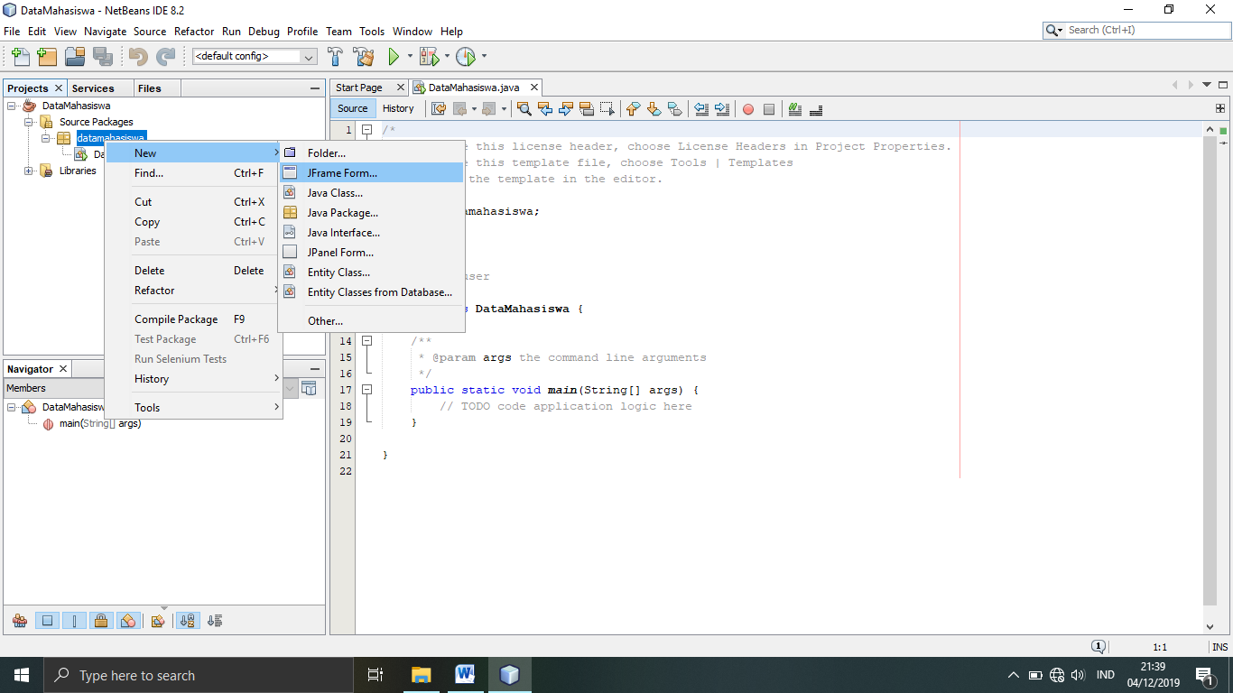

* Isi class name

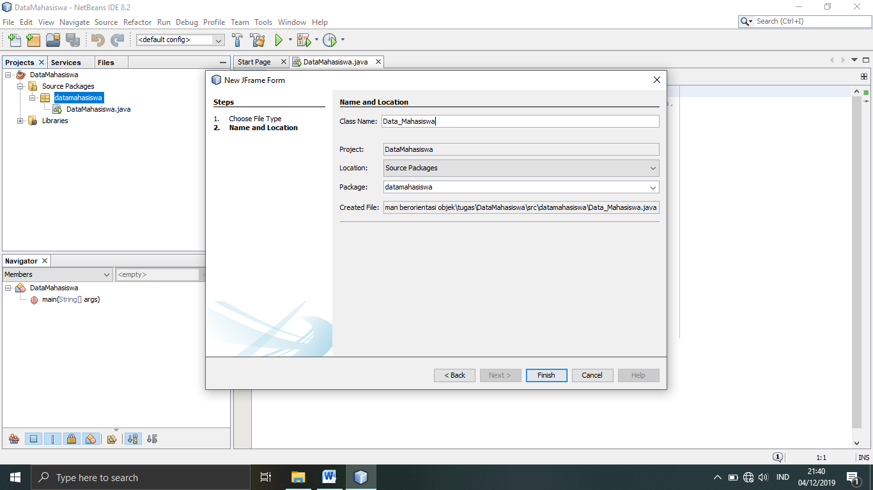

* Isi design data mahasiswa menggunakan swing controls : label, button, radio button, check box, combo box.

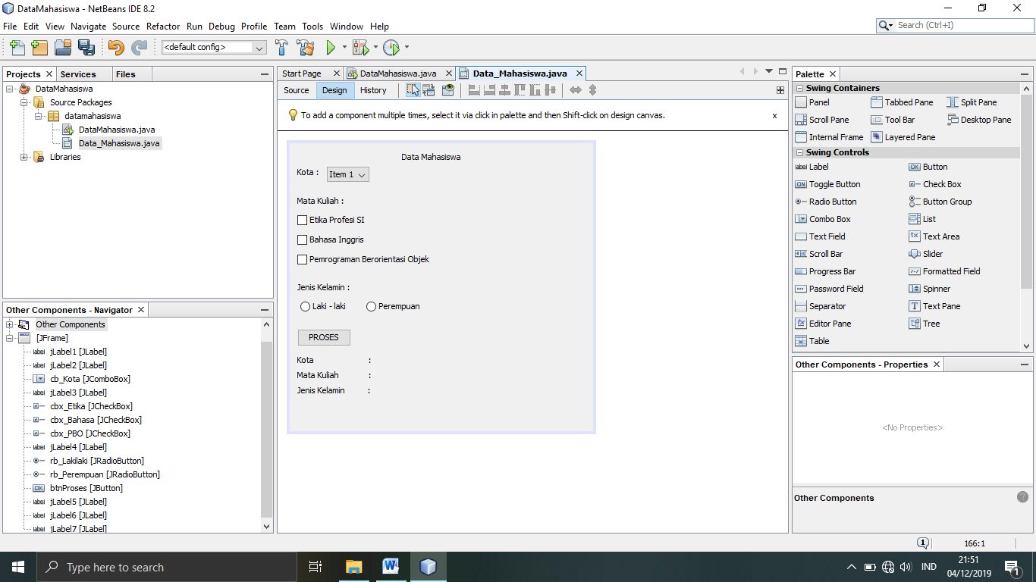

* Isi model pada kota

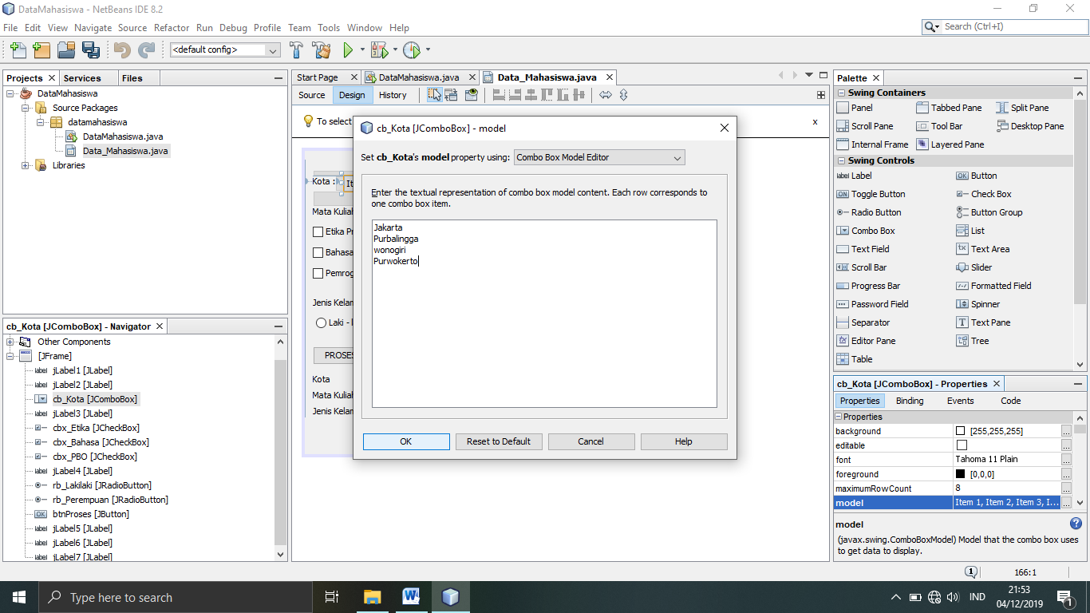

* Coding

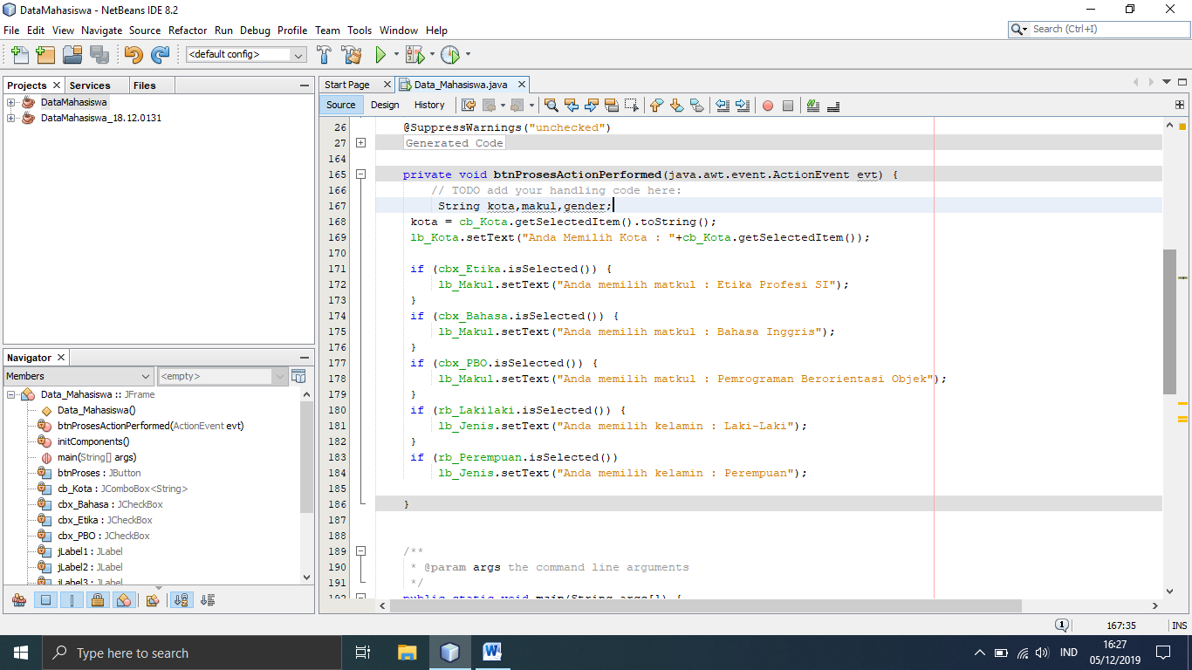

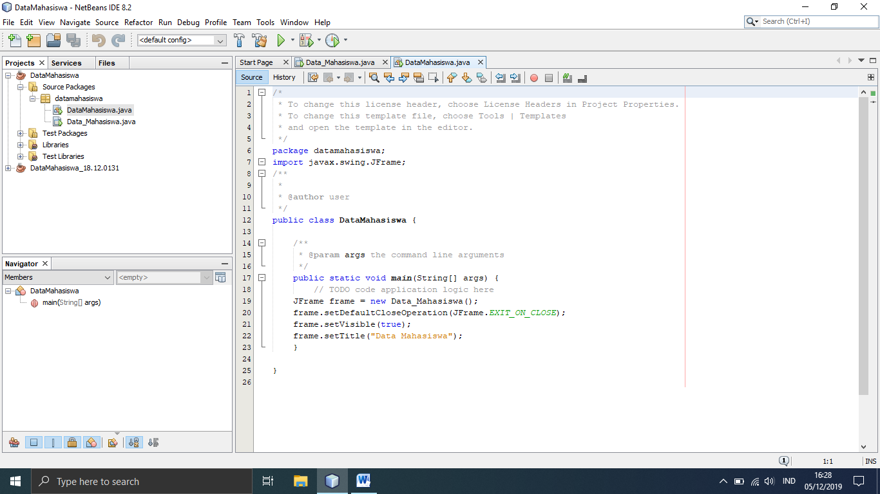

* Hasil

